**VARIANT**

Variantlar giriş parametrelerini kaydetmeyi sağlarlar. Sık kullanılan giriş parametreleri variant olarak saklanarak program çalıştırılmadan önce alanların dolması sağlanır.

Örnek: Seçim ekranında kullanıcı adı ve tarih alanı olan programda giriş değerlerini saklayan örnek.

PARAMETERS: pa_usnam LIKE sy-uname,  
pa_datum LIKE sy-datum.  
WRITE : pa_usnam,  
/ pa_datum.

Rapor çalıştırıldığında alanlar boş gelecektir. Alanların değerini saklamak için alanları doldurduktan sonra variant olarak sakla ikonuna ( http://iuyanik.com/abaptr/wp-content/uploads/2013/11/img_5274e2e23f895.png) tıklayın veya Git menüsünden variant olarak saklayı seçin.

http://iuyanik.com/abaptr/wp-content/uploads/2013/11/img_5274e2eda491f.png

Variant adı ve tanımını girdikten sonra variantı kaydedebilirsiniz.

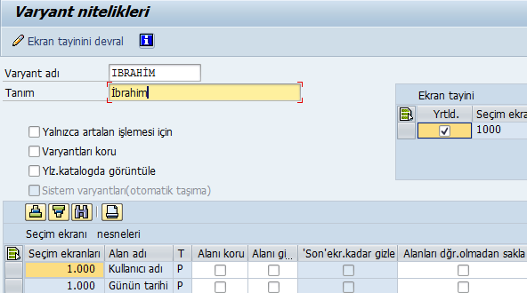

Variant kaydedildikten sonra yürüt ikonunun yanına variant getir ikonu gelir.

http://iuyanik.com/abaptr/wp-content/uploads/2013/11/img_5274e3015ad2b.png

Kaydedilen varaint bir sonraki çalıştırmada buradan seçilebilir.

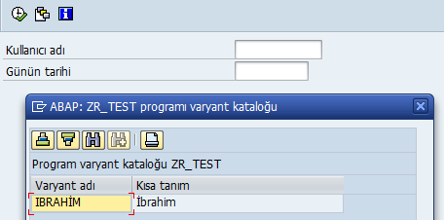

http://iuyanik.com/abaptr/wp-content/uploads/2013/11/img_5274e30b4330a.png

**Dinamik Alanlara Sahip Variant Oluşturma**

Bazı alan değerlerinin dinamik olarak belirlenmesi gerekebilir. Örneğin uygulama çalıştığında seçim ekranındaki bir alanın değeri olarak günün tarihi otomatik getirilebilir. Aşağıdaki örnekte tarih alanı içinde bulunan günden 2 gün öncesi olarak dolar.

PARAMETERS: pa_usnam LIKE sy-uname,  
pa_datum LIKE sy-datum.  
WRITE : pa_usnam,  
/ pa_datum.

Rapor çalıştığında kullanıcı adı kısmı doldurulur. Tarih alanı otomatik olarak doldurulacaktır.

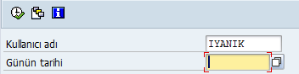

Alanlar doldurulduktan sonra variant olarak sakla ikonuna (http://iuyanik.com/abaptr/wp-content/uploads/2013/11/img_5274e3195b95d.png) tıklayın veya Git menüsünden varaint olarak saklayı seçin.

Variant adı ve tanımı doldurulduktan sonra,

http://iuyanik.com/abaptr/wp-content/uploads/2013/11/img_5274e32c1783e.png

Seçim değişkeni alanının arama yardımını seçin.

http://iuyanik.com/abaptr/wp-content/uploads/2013/11/img_5274e332d1903.png

Değişken türü “D” olarak seçin.

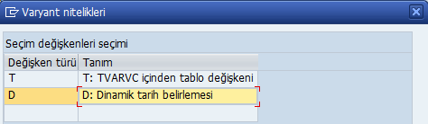

Daha sonra “Değişkenlerin adı” alanı arama yardımını açın.

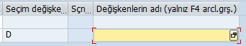

Açılan listede dinamik belirleme seçenekleri vardır. “Günün tarihi +/- ??? gün” seçeneğini seçin.

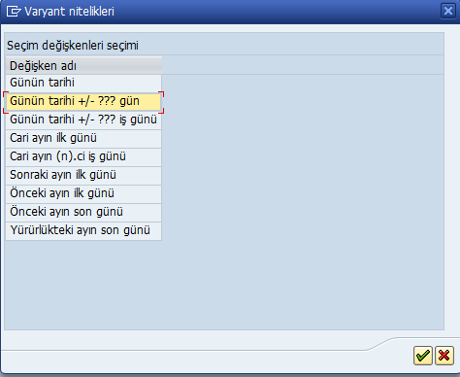

Gelen ekranda değer için -2 girin.

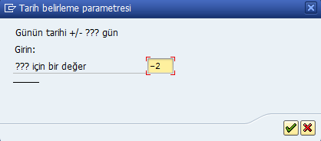

Seçim ekranı nesnelerinin son durumu aşağıdaki gibi olur.

http://iuyanik.com/abaptr/wp-content/uploads/2013/11/img_5274e35b1914a.png

Variant kaydedin. Program çalıştırılarak yeni oluşturulan variant seçildiği zaman tarih alanı 2 gün öncesinin tarihini alacaktır.

